ΨΗΦΙΣΜΑ
Το ΔΣ των ΕΛΜΕ και των ΣΕΠΕ που υπογράφουμε το πλαίσιο αυτό παίρνουμε την πρωτοβουλία να προωθήσουμε το αίτημα για έκπτωση σε ακτοπλοϊκές, αεροπορικές γραμμές και ΚΤΕΛ για τους εκπαιδευτικούς. Σήμερα χιλιάδες εκπαιδευτικοί βρίσκονται μακριά από τις εστίες και τις οικογένειές τους στελεχώνοντας σχολεία σε όλη τη χώρα. Άλλοι είναι αναπληρωτές άλλοι μόνιμοι που παραμένουν για χρόνια στην περιφέρεια, αφού οι μεταθέσεις και οι αποσπάσεις έχουν περιοριστεί δραματικά. Θέμα με το κόστος υπάρχει και με ακτοπλοϊκές και αεροπορικές μετακινήσεις εντός Νομών (πχ Λήμνο – Μυτιλήνη, και αλλού). Όπως μπορεί να γίνει κατανοητό υπάρχει αναγκαστική τακτική μετακίνηση συναδέλφων προς τα αστικά κέντρα, ιδίως από τις νησιωτικές περιοχές, όχι για εκδρομή, αλλά για να βρεθούν κοντά στους οικείους τους, πολλές φορές μάλιστα για να καλύψουν ανάγκες που αφορούν ηλικιωμένους γονείς, παιδιά ή ασθένειες.
Η στήριξη των εκπαιδευτικών, όπως ασφαλώς και άλλων κοινωνικών κατηγοριών (ανέργων, μαθητών, φοιτητών κλπ) αποκτά ιδιαίτερη σημασία. Το κόστος της μετακίνησης, λειτουργεί σωρευτικά, αφού οι συνάδελφοι που μένουν μακριά από τα σπίτια τους αναγκάζονται να νοικιάζουν και σπίτια, ενώ οι μισθοί παραμένουν καθηλωμένοι. Ως αποτέλεσμα, ουσιαστικά οι εκπαιδευτικοί επιδοτούν από την τσέπη τους τη στελέχωση των σχολείων της χώρας.
Οι ΕΛΜΕ και οι ΣΕΠΕ που υπογράφουμε απαιτούμε από τη κυβέρνηση να θεσπίσει έκπτωση 50% για τις μετακινήσεις σε καράβια, αεροπλάνα και ΚΤΕΛ. Παίρνουμε πρωτοβουλία με κατά τόπους κινητοποιήσεις, παραστάσεις, ψηφίσματα σε ΠΣ και Δημ. Συμβούλια που να κορυφωθούν με κινητοποίηση στην Αθήνα στις 2 Δεκέμβρη στο Υπουργείο Εμπορικής Ναυτιλίας."
ΣΕΠΕ ΛΗΜΝΟΥ

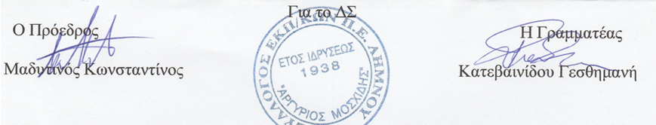
ΕΛΜΕ ΛΗΜΝΟΥ
